Ana Alison Sambrano Avilés
Quinto bachillerato
Expresión artística
Lección 1/Semana 11

Culturas.
Deberás de investigar sobre las diferentes culturas. Adjunto un cuadro que deberás llenar con la información que consigas.

 | Perteneciente a la cultura o época. | Imagen. | Breve explicación. | Se encuentra en.
Códice de Dresde. | De la cultura maya. | 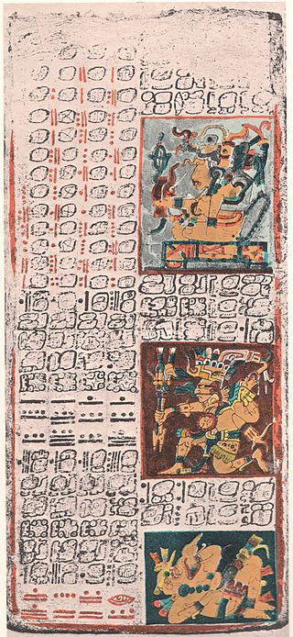 | El Códice Dresde es el más completo de los tres códices mayas unánimemente considerados auténticos. El Códice Dresde está hecho de papel amate, corteza de jonote (ficus) que ha sido aplastada y cubierta de una pasta de cal), doblada en pliegues en forma de acordeón como los paneles de un biombo. El códice fue escrito por seis escribas diferentes. Tiene un total de 78 páginas sobre 39 hojas, con una longitud total de 3,56 metros. Cuatro de las páginas están vacías. Contiene también almanaques, tablas astronómicas y astrológicas, y horarios rituales. | En la Biblioteca Estatal de Sajonia. Actualmente está resguardado en la Biblioteca del Estado de Sajonia, en la ciudad de Dresde, Alemania.
Pirámide del Sol | Azteca. | 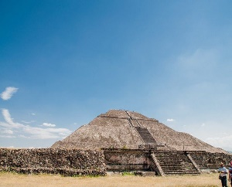 | Es la edificación más grande de Teotihuacan y una de las más grandes de Mesoamérica. Se encuentra entre la Pirámide de la Luna y la antigua ciudad de Teotihuacán.​ | Teotihuacán, México.
Templo de los guerreros | Época maya posclásica. | 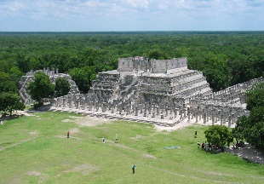 | El templo de los Guerreros es un templo de la época maya posclásica, construido en el año 1200 d.C. por los mayas itzaes en la antigua ciudad de Chichén Itzá, en el territorio actualmente perteneciente al estado mexicano de Yucatán. | Yucatán, México.
Piedra de Tízoc. | Cultura mexicana. | 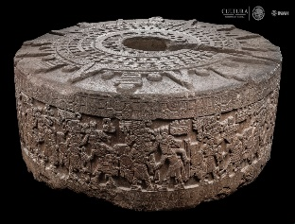 | Es una gran escultura circular con grabados de origen mexica redescubierta el 17 de diciembre de 1791 en la Plaza Mayor de la Ciudad de México por Antonio de León y Gama. | Museo Nacional de Antropología.

